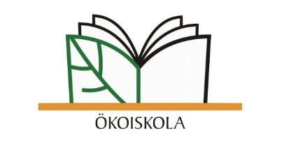

**Nagyszekeresi Petőfi Sándor Általános Iskola**

4962 Nagyszekeres Toldi utca. 7.

**ÖKOISKOLA BESZÁMOLÓ**

2024/2025-ös tanév

„Ha rájössz, mennyit ér minden egyes élet, kevésbé fogsz a múlton merengeni, és jobban foglalkoztat majd a jövő fenntartása.” (Dian Fossey)

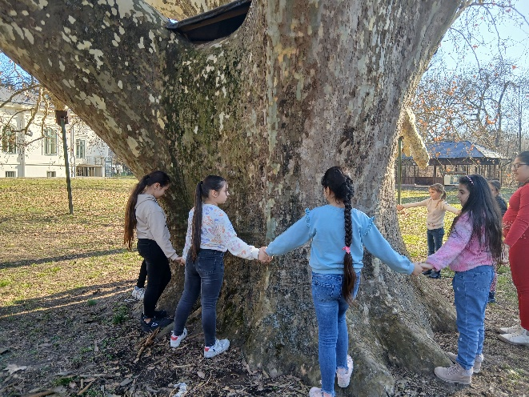 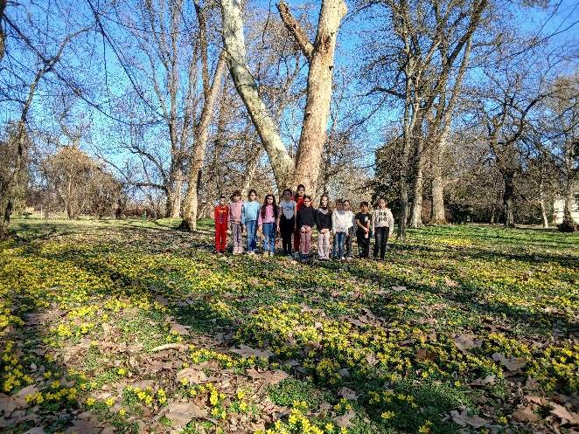

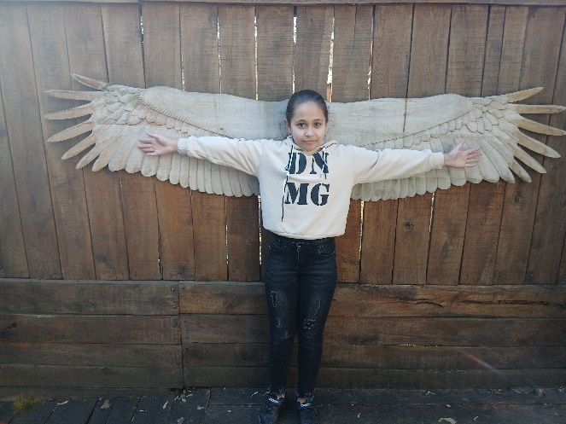 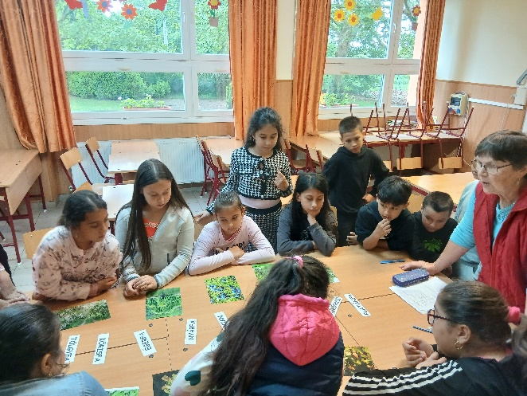

Nagyszekeres, 2025. június 24.

Előzmények:

Iskolánk évek óta fontosnak tartja a környezeti nevelést, a gyerekek szemlélet formálását, érzékenyítését a természeti értékek és a szép környezet iránt. Nagy hangsúlyt fektetünk a környezetvédelmi jeles napok megünneplésére, programok szervezésére. Az iskola épülete páratlan természeti környezetben helyezkedik el, így a terepi programok szervezésére is lehetőségünk nyílik.

A szülők, a gyerekek és a tantestület közös döntése alapján iskolánk pályázatot nyújtott be az Ökoiskola cím elnyerésére. A pályázatunk pozitív elbírálásban részesült, így 2024. június 7-én megkaptuk az Ökoiskola címet.

A 2024/2025-ös tanév eseményei:

* Az éves munkatervbe, már szerepelnek a környezeti neveléssel kapcsolatos programok, hiszen azt a cím elnyerése előtt is minden éveben megvalósítottuk.
* Nagy örömünkre, azonban 2024. szeptember 1-én, már az ökoiskola cím birtokában kezdhettünk meg a tanévet.
* Szeptemberben megalakult a zöld diákönkormányzatunk, melynek Farkas Bianka 6. osztályos tanuló lett a vezetője a tagok szavazatai alapján.
* 2024. szeptember 23-án megtartottunk az Autómentes napot, azon a napon a gyerekek minden településről (Zsarolyán, Kisszekeres, Nemesborzova, Nagyszekeres) gyalog érkeztek az iskolába tanári kísérettel. A gyerekek táblák felmutatásával demonstrálták az autósoknak, hogy autómentes nap van!
* 2024. október elején részt vettünk a világ legnagyobb tanórája programon, melyet a gyerekek nagy érdeklődéssel követtek.
* 2024. őszén, ahogyan az előző években is, bekapcsolódtunk az Állatvédelmi Témahét programjába. A zöld diákönkormányzat tagjai tartották a megnyitó ünnepséget, majd egész héten számos programmal, vetélkedővel hívtuk fel a figyelmet a háziállatok védelmére, helyes tartására. A fényújságon egész héten örökbefogadható állatok képei voltak láthatóak.
* 2024. októberében csatlakoztunk az Országos Madármegfigyelő Nap programjához, melyet a Magyar Madártani Egyesület tagjai és a Hortobágyi Nemzeti Park Igazgatóság, Nyírség Szatmár-Beregi Tájvédelmi Körzet munkatársai szerveztek Cégénydányádon.
* 2025. őszén a 2. 3. 4. évfolyamos gyerekek egy érdekes napot tölthettek el a Napkori Erdészeti Erdei Iskolában, ahol a nyírség élővilágával ismerkedtek meg helyi vezető segítségével.
* 2024. novemberében terméskiállítást készítettünk a zöld diákönkormányzat tagjaival, mert a gyerekek sokszor nem ismerik fel a környezetünkben lévő növények terméseit. Megismerkedhettek a dísztökkel, a sütőtökkel, a főzőtökkel, a lopótökkel, a kukoricával, a gesztenyével, a makkal, a tobozzal és még számos terméssel, melyekből látványos kiállítást sikerült kialakítanunk.
* 2025. februárjában ellátogattunk a természetszakkörös gyerekekkel Cégénydányádra, ahol megnéztük a felénk igen ritka téltemető virágzását, valamint megismerkedtek a denevérek életével, fajtáival a denevérfal tanulmányozása közben.
* 2025. márciusában csatlakoztunk a Föld órája programhoz.
* 2025. március 21-én reggel rádiós műsor keretein belül emlékeztünk meg az Erdők napjáról.
* 2025. március 21-én délután a Víz világnapja (március 22.) alkalmából látványos nyitóünnepséget tartottunk, ahol a zöld diákönkormányzat tagjai versekkel készültek, a lányok pedig fehér esernyőkkel esőtáncot jártak. Ezt a vízzel kapcsolatos feladatokat felsorakoztató sorverseny követte.
* 2025. áprilisában csatlakoztunk a Fenntarthatósági Témahét programjához. A megnyitót követően a hét minden napján színes programok várták a gyerekeket. A hét elején az iskola minden diákja részt vett a Szatmár-Bereg természeti értékeit bemutató előadáson. A hét közepén az alsó négy évfolyam látogatást tett a Cégénydányádi Kastélyparkba, ahol egy túra keretein belül megismerkedtek a kastély ritka növényvilágával, az ott élő állatfajokkal, és betekintettünk a Hortobágyi Nemzeti Park Igazgatóság természeti értékeket bemutató kiállításába is. A hét utolsó tanítási napján, pénteken sólyom bemutatón vettek részt a gyerekek.
* Részt vettünk a TE-SZEDD programban, ahol az alsós gyerekek a nagyszekeresi parkban gyűjtöttek szemetet, a felsős tanulók pedig Nagyszekeres és Kisszekeres között tisztították meg az út mentét és az árokpartot az ott felhalmozott szeméttől.
* 2025. április 20-án rádiós műsor keretein belül ünnepeltük meg a Méhek Napját, mely során felhívtuk a hallgatóság figyelmét a méhek fontosságára, természetben betöltött szerepére.
* 2025. május 10-én a Madarak és Fák Napja alkalmából délutáni programokat szerveztünk, megnyitó ünnepséget és olyan vetélkedőt tartottunk, ahol a gyerekek osztályonként csapatokat alkotva mutathatták meg milyen jól ismerik a környezetüket, a körülöttük élő növény és állatfajokat.
* 2025. tavaszán az osztályok virágokat ültettek az iskola udvarára, ezzel is tudatosítva bennük, hogy mennyire fontos a szép és gondozott környezet.
* A 3. 4. évfolyamos gyerekek egész tanévben természetismereti szakkör keretein belül (heti egy alkalommal, 45 perces tantermi és terepi foglalkozásokon) ismerkedtek meg a Szatmár-Bereg élővilágával, mely során több mint 200 faj nevét tanulták meg, és ismernek fel biztonsággal.
* Az ünnepségeken, iskolagyűléseken az iskola vezetősége minden alkalommal felhívta a gyerekek figyelmét a szép tiszta környezet fontosságára, a körülöttünk lévő természeti értékek védelmére.
* Az egész éves munka során folyamatosan nagy hangsúlyt fektetünk a víz és energiatakarékosságra, a szelektív szemétgyűjtésre.
* A programok többségébe igyekeztünk bevonni a szülőket és a helyi lakosságot is.
* Az Ökoiskolához kapcsolódó eseményekről az iskola honlapján folyamatosan beszámoltunk.

Összefoglalás:

Iskolánk minden évben nagy hangsúlyt fektet a környezeti nevelésre, melyhez kapcsolódó programok az éves tervben is beépítésre kerülnek. A 2024/2025-ös éves munkatervben vállalt feladatokat maradéktalanul teljesíteni tudtuk, és nagy örömünkre szolgált, hogy mindezt már Ökoiskolaként tehettük meg. A jövőben is mindent megteszünk, a gyerekek szemléletformálása érdekében, hogy továbbra is méltó viselői lehessünk a címnek.

Juhász Júlia

ökoiskola koordinátor